

ГРУППА КОМПАНИЙ ECO HELP
ПРЕДЛАГАЕТ ДЕЗИНФЕЦИРУЮЩИЕ РАСХОДНИКИ:

Наименование | Назначение |  | Фото | Цена,  тенге
 | Одноразовые нетканые материалы вискоза + полиэстер в ассортименте
Емкость-диспенсер 3,9 л | Система Смачивания Салфеток Раствором моющих или дезинфицирующих средств. | 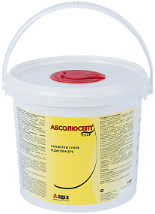 |  | 2 000
Емкость-диспенсер 5,6 л |  |  |  | 1 450
Салфетки сухие в рулонах  №150, 150х300мм, 45г | Салфетки сухие в рулонах предназначены для использования в качестве сухой ветоши или для приготовления по месту применения влажных салфеток из растворов моющих, дезинфицирующих средств или готовых антисептиков в целях проведения методом протирания.  Состав: вискоза + полиэстер.  Срок годности: не ограничен. | 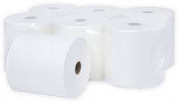 |  | 850
№ 200, 150*300 мм, 40 г |  |  |  | 1 500
№300, 145х220 мм, 40г |  |  |  | 3400
Простыни одноразовые в рулоне №100 с перфорацией плотность 12  200х80 |  | 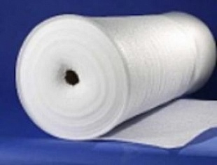 |  | 3500
Плотность 18  Плотность 25 |  |  |  | 5500  7500
Держатель для простыни металлический с креплениями для стены |  |  |  | 18 000
Салфетки безспиртовые Рудоцид ЭНДО для экстренной обработки оптического оборудования и поверхностей | Салфетки готовые бесспиртовые для обработки и предварительной очистки эндоскопов, электронного оборудования, датчиков диогностического оборудования, стоматологических наконечников, мамографических стоек и экранов, рентгенологических стоек и экранов и пр | 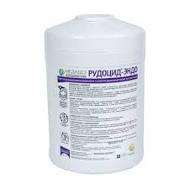
Намотка 200 туба  Намотка 180 пакет |  |  |  | 8500  8500
Салфетки безспиртовые для экстренной обработки Абсолюсепт Аква №60  №200 | Применение  В виде пропитанных салфеток:  - гигиеническая обработка рук медицинского персонала  - обработка рук хирургов, операционных медицинских сестер, акушерок и других лиц, участвующих в проведении операций, приеме родов  - обработка локтевых сгибов доноров, кожи перед введением катетеров и пункций суставов, в т.ч на станциях переливания крови  - обработка кожи инъекционного поля пациентов  - очистка и дезинфекция перчаток, надетых на руки медперсонала в ЛПУ, в случае попадания на перчатки органических веществ, инфекционного материала.  В качестве дезинфицирующего средства:  - дезинфекция небольших по площади помещений, труднодоступных поверхностей в помещениях; предметов обстановки (в том числе жалюзи, бактерицидные лампы, радиаторы отопления)  - дезинфекция поверхностей медицинских приборов и оборудования, включая стоматологические наконечники, зеркала, датчики УЗИ, наконечники для клизм, термометры, фонендоскопы, стетоскопы  - дезинфекция поверхностей лабораторного оборудования в клинических, микробиологических лабораториях, в том числе для очистки стекол для микроскопии от иммерсионного масла | 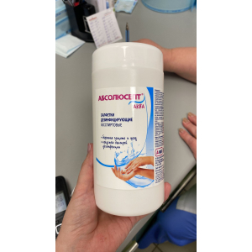 |  | 2500  5 500
Пеленка одноразовые в рулоне №100 с перфорацией плотность 30 размер70*40 |  | 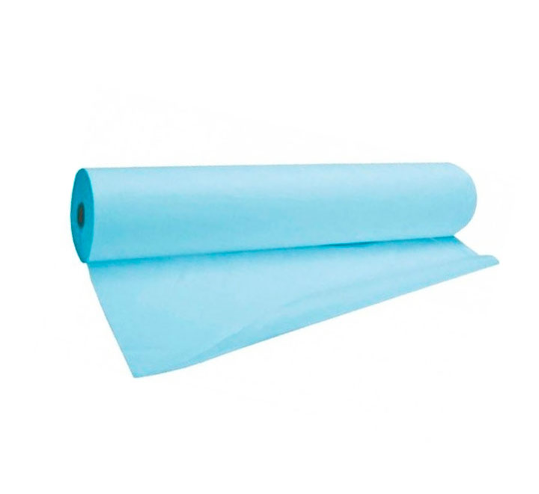 |  | 3 500
Емкость –контейнер для сбора острого инструментария  3л  6л |  | 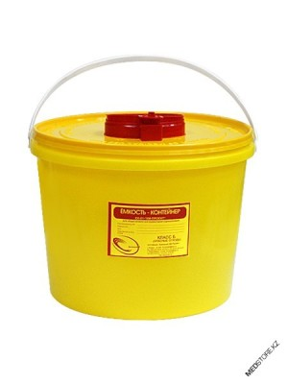 |  | 470  780
Перчатки нитриловые нестерильные, неопудренные размер S /M/ L в упаковки 50пар |  | 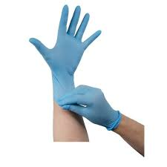 |  | 34 /за пару
Перчатки латексные нестерильные, неопудренные размер S /M/ L в упаковки 50пар |  | 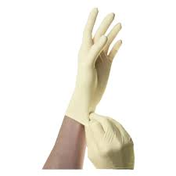 |  | 50 /за пару
Перчатки хирургические стерильные латексные размер 6,5 /7,0 /7,5 /8,0 /8,5 |  | 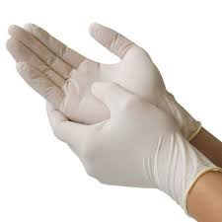 |  | 225 /за пару
Пакеты из крафт- бумаги «СтериТ» (размеры: от 50*170мм до 500*600мм) | Пакеты из крафт-бумаги самоклеящиеся для паровой, воздушной, пароформальдегидной, этиленоксидной и радиационной стерилизации «СтериТ®» легко проницаемы для соответствующих стерилизующих агентов, в закрытом виде непроницаемы для микроорганизмов, сохраняют целостность после стерилизации соответствующим методом. | 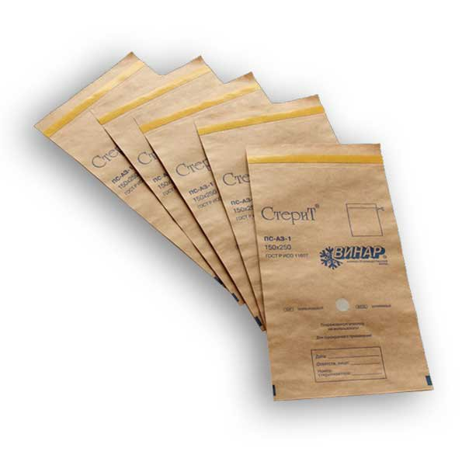 |  | от 25 /  до 120
Palmasept (готовый р-р) Кожный антисептик для обработки рук  100мл флакон  200мл флакон  1л еврофлакон с насадкой  5литр канистра | Препарат Palmasept представляет из себя готовый к использованию кожный антисептик на основе н-пропилового 50%, изопропилового 20% спиртов, а также молочной кислоты, лактулозы и функциональных добавок.  Молочная кислота, натуральный и абсолютно безвредный компонент, оказывает противовоспалительное действие и имеет барьерную функцию. Лактулоза подавляет рост бактерий, а также эффективное увлажненяет кожу, защищая и оберегая ее от внешних воздействий. | 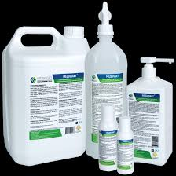 |  | 700  1 050  3 450  19 000
Средство для дезинфекции Фармдезин-амино (концентрат)  1л  5л | Дезинфицирующее средство с моющим и дезодорирующим эффектом на основе ЧАС, триамина и гунанидина.  Средство обладает бактерицидным, вирулицидным, фунгицидным и туберкулоцидным эффектом. Средство предназначено для:  • дезинфекции поверхностей в помещениях;  • проведения генеральных уборок;  • дезинфекции ИМН;  • ПСО ИМН;  • предварительной, предстерилизационной или окончательной очистки эндоскопов и инструментов к ним и др. | 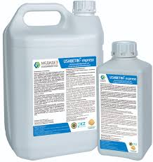 |  | 225 /за па  3 500  15 200
Дихлоризацианурат натрия №300 (средство для дезинфекции в таблетках) | Средство представляет собой шипучие быстрорастворимые таблетки цилиндрической формы белого цвета с характерным запахом хлора массой 3,4±0,1 г. В качестве действующего вещества в состав средства входит натриевая соль дихлоризоциануровой кислоты - 80,0%а также вспомогательные вещества: бикарбонат натрия – 15%лимонная кислота – 4,5%. Масса выделяемого активного хлора (АХ) в одной таблетке МИНИМУМ 1,50 г. Время растворения НЕ БОЛЕЕ 10 минут. | 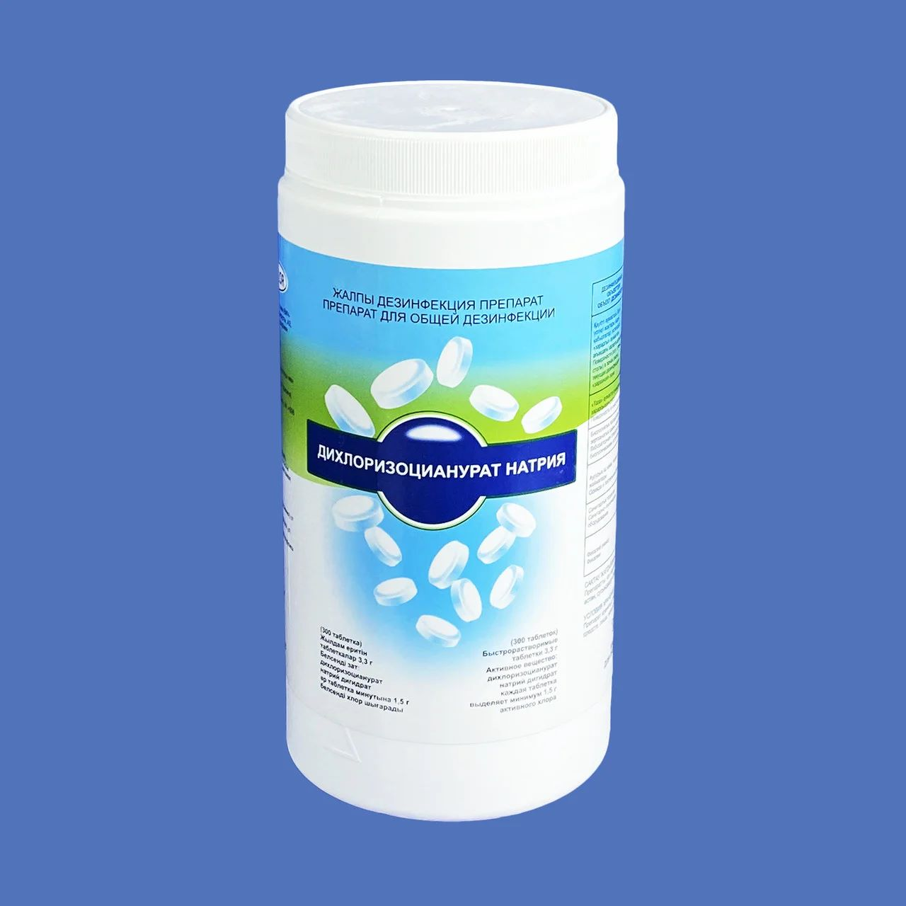 |  | 3050
Перчатки Derma-Tex  стерильные  размер 6,5(S),  7-7,5(M),  8-8,5 (L) | Диагностические неопудренные текстурированные латексные |  |  | 96
Перчатки Surgical-Microtex  стерильные размер  5-6(XS) 6,5(S),  7-7,5(M), 8-8,5 (L)  9-10(XL) | Микрохирургические,латексные,текстурированные,неопудренные,стерильные перчатки |  |  | 283
Перчатки Surgical-Gin  стерильные размер  5-6(XS) 6,5(S),  7-7,5(M), 8-8,5 (L)  9-10(XL) | Гинекологические (с высокими манжетами) латексные, гладкие, неопудренные , стерильные перчатки |  |  | 430
Перчатки Surgical-Double  стерильные размер  5-6(XS) 6,5(S),  7-7,5(M), 8-8,5 (L)  9-10(XL) | Двойные с индикатором прокола ,латексные,текстурированные, неопудренные, стерильные перчатки |  |  | 396
ПерчаткиMPG Latex нестерильные размер  S, M ,L | Диагностические, неопудренные, текстурированные ,латексные нестерильные перчатки |  |  | 34
Перчатки Mediguar нестерильные размер  S, M ,L | Диагностические неопудренные, текстурированные, нитриловые нестерильные перчатки |  |  | 25
Зерколо Куско Dolce | Стерильное ,одноразовое, полистирол размер S, M ,L | 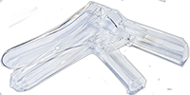 |  | 157
Ложка Фолькмана | Стерильная, попропилен | 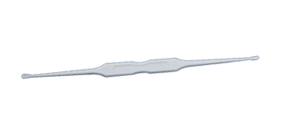 |  | 69
Шпатель Эйра | Стерильный, полиэтилен | 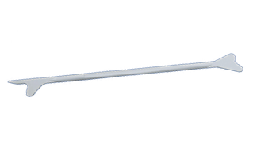 |  | 75
Комплект для УЗИ  стерильный | Состав : 1.Простыня операционная 160*190-1шт. 2.Перчатки диагностические из латекса-1пара. 3.Маска трехслойная из нетканого материала-1шт. 4.Бахилы из нетканого материала-1пара. 5.Чехол транс вагинальный, ректальный из латекса -1шт. | 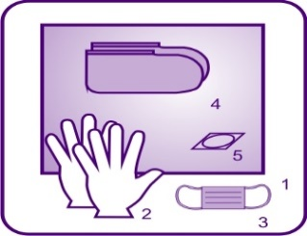 |  | 825 (плотность 28)  780 (плотность 40)
Комплект для гинекологического осмотра НГ-2  стерильный | Состав :  1.Зерколо Куско S, M, L-1шт 2.Перчаткимедицинские диагностические -1пара 3.Цитощетка -1шт 4.Салфетка подкладная 70*40/ или 80-1шт 5.Салфетка бумажная стерильная | 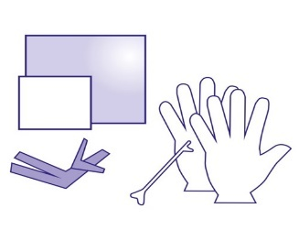 |  | 438  (плотность 28)  450 (плотность 40)
Комплект для гинекологического осмотра НГ-3  стерильный | Состав :  1.Зерколо Куско S, M, L-1шт 2.Перчаткимедицинские диагностические -1пара 3.Шпатель Эйра -1шт 4.Салфетка подкладная 70*40/ или 80-1шт 5.Салфетка бумажная 20*20/ или 24*24 -1шт | 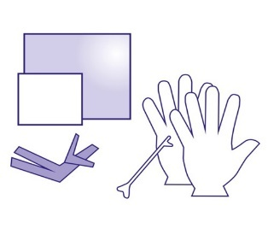 |  | 438  (плотность 28)  450 (плотность 40)
Комплект гинекологический для цистоскопии  стерильный | Состав: 1.Простыня операционная 160*190/ или 210 см-1шт 2.Простынядля цистоскопии 150*75см,с овальными вырезами для ног 11*12см и с клейкими фиксаторами, ромбовидным вырезом 11*32см-1шт 3.Салфетка 80*90 -1шт 4.Бахилы из нетканого материала высокие или низкие/полиэтиленовые -пара 5.Салфетка впитывающая 21*23/ или 30*30-2шт 6.Халат хирургический (длина от 110 до 140 см)-1шт 7.Лента операционная адгезивная 50*10см -2шт | 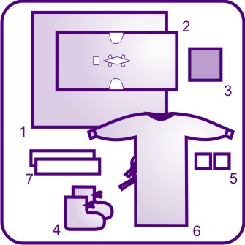 |  | 1 663 (плотность 40 четырехслойная)
Набор стоматологический для осмотра / приема пациента  нестерильный | Состав : 1.Салфетка-нагрудник стоматологическая без / с вырезом 2.Маска медицинская 3.Подголовник на стоматологическое кресло | 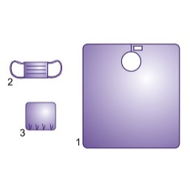 |  | 318 (плотность 40)
Набор стоматологический (упрощенный)  стерильный | Состав : 1.Зеркало стоматологическое с пластмассовой ручкой-1шт 2.Зонд с пластмассовой ручкой односторонний/двухсторонний -1шт 3.Пинцет с металлическим изогнутым наконечником/полимерный-1шт 4.Наконечник к слюноотсосу полимерный -1шт 5.Салфетка бумажная/из нетканого материала-1шт 6.Нагрудник-салфетка 33-50*40-50см -1шт 7.Ватный валик -4шт | 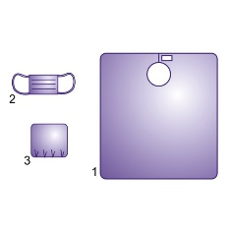  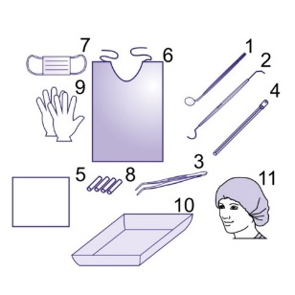 |  | 383 (плотность 40)
Комплект «Dolce-Pharm» универсальный большой №1 | Состав : 1.Простыня с адгезивным краем 90*80см -2шт 2.Салфетка впитывающая 12*12см -4шт 3.Простыня операционная 160*190см -1шт 4. Простыня с адгезивным краем 240*160см -1шт | 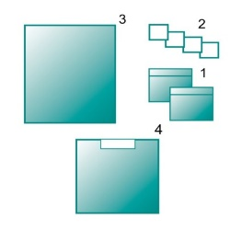 |  | 1 482 (плотность 40)
Комплект «Dolce-Pharm» для липосакции | Состав : 1.Салфетка впитывающая 22*23/ или 30*30см -3шт 2.Простыня с адгезивным краем 160*150см -1шт 3.Простыня с адгезивным краем 160*120см -1шт 4.Салфетка впитывающая 45*45см -1шт 5. Бахилы из нетканого материала 120*75см- 1пара | 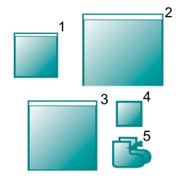 |  | 1 490 (плотность 40)
Комплект постельного белья №1  нестерильный | Состав : 1. Наволочка 80*70см -1шт 2.Простыня 200*160см-1шт 3.Пододеяльник 200*160см -1шт 3. |  |  | 1 000 (плотность 28)  1 150 (плотность 40)
Комплект для пациента | Состав : 1.Рубашка -1шт 2.Шапочка клип-берет -1шт 3. Бахилы низкие -1пара | 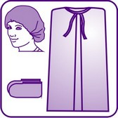 |  | 348 (плотность 28)  447 (плотность 40)
Комплект постельного белья  стерильный | Состав : 1. Наволочка 80*70см -1шт 2.Простыня 200*160см-1шт 3.Пододеяльник 200*160см -1шт 3. |  |  | 1 088 (плотность 28)  1 225 (плотность 40)
Комплект хирургический КХ  стерильный | Состав : 1.Халат хирургический (длина от 110до 140см)-1шт 2.Шапочка-колпак/шапочка клип-берет -1шт 3.Маска медицинская трехслойная /с угольным фильтром -1шт 4.Бахилы из нетканого материала высокие или низкие /полиэтиленовые -1пара | 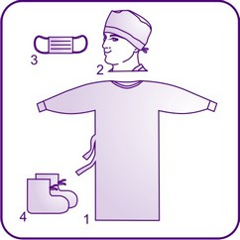 |  | 793 (плотность 28)  952 (плотность 40)
Комплект для ограничения операционного поля КООП  стерильный | Состав : 1.Простыня с адгезивным краем 160*200/ 240см или 140*200см -2шт 2.Салфетка с адгезивным краем 80*70/ или 140см -2шт | 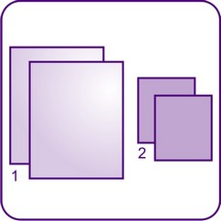 |  | 1 203 (плотность 28)  1 345 (плотность 40)
Комплект для ограничения операционного поля КООП-2  стерильный | Состав : 1.Простыня с адгезивным краем 160*200/240см или 140*200см -2шт 2.Простыня 80*70/ или 140см-2шт 3.Чехол на инструментальный стол 145*80см -1шт 4.Пеленка впитывающая 60*60/или 90см -1шт 5.Салфетка с адгезивным краем 80*70/или140см -2шт | 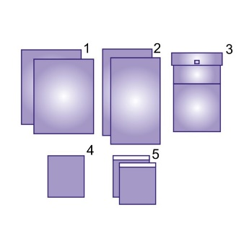 |  | 1 674 (плотность 28)  1 846 (плотность 40)
Комплект для обработки ран | Состав ; 1.Перчатки медицинские -1пара 2.Марлевые/ватные шарики -5шт 3.Салфетка из нетканого материала/марля 7*7см -2шт 4. Пинцет пластиковый -1шт | 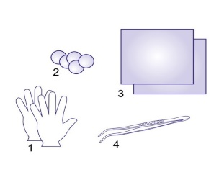 |  | 650
Комплект для снятия швов | Состав ; 1.Перчатки медицинские -1пара 2.Нож для снятия швов из полимера из нержавеющей стали -1шт 3.Салфетка из нетканого материала/марля 7*7см -2шт 4. Пинцет пластиковый -1шт | 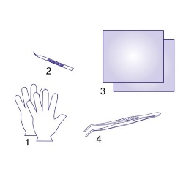 |  | 530

Простыни обычные  нестерильные | Размер 200*80см  Размер 200*140см | 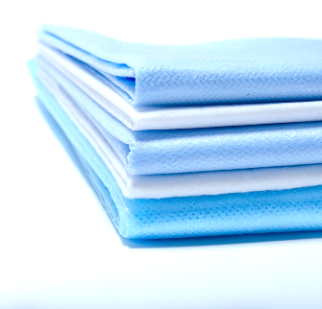 | 158 (плотность 28)  164 (плотность 40)  223 (плотность 28)  280 (плотность 40)
Простыни обычные стерильные | Размер 140*80см  Размер 200*80см  Размер 200*140см |  | 155 (плотность 28)  175 (плотность 40)  208 (плотность 28)  213 (плотность 40)  314 (плотность 28)  339 (плотность 40)
Салфетка стерильная | Размер 70*40см  Размер 70*70см | 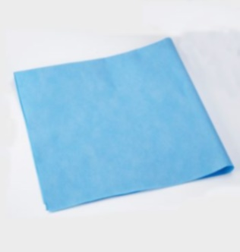 | 119 (плотность 28)  123 (плотность 40)  135 (плотность 28)  139 (плотность 40)
Салфетка нестерильные | Размер 30*40см  Размер 70*70см |  | 24 (плотность 28)  28 (плотность 40)  59  (плотность 28)  63 (плотность 40)
Подстилка-пеленка | Впитывающая размер 60*90 В упаковке 30шт | 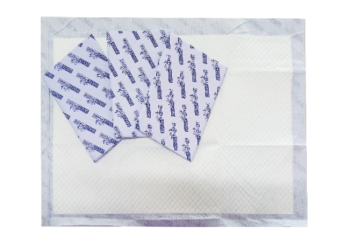 | 135 (1штука)  4 050 (за упаковку 30шт)
Костюм хирургический с длинным рукавом  нестерильный | Трикотажный манжет,  Цвет: голубой.  размер M, L, XXL  размерS, M, L,XL, XXL | 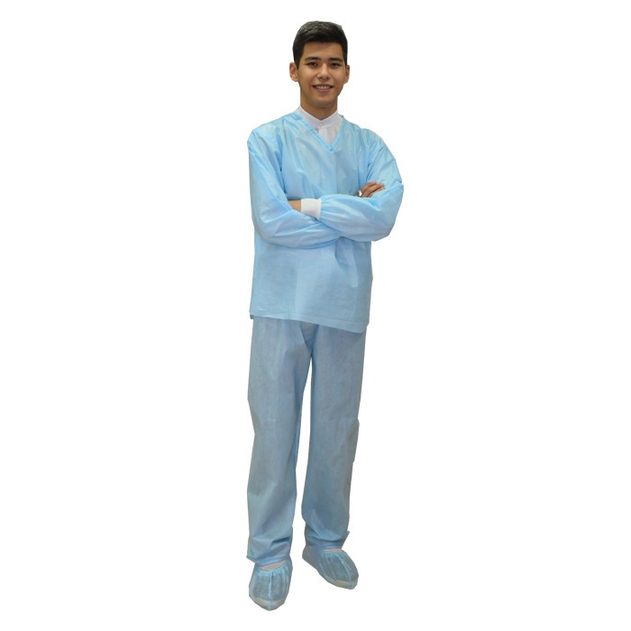 | 640 (плотность 28)  743 (плотность 40)
Костюм хирургический с коротким рукавом  нестерильный | Цвет :голубой  размер S, M, L,XL  размер S, M, L,XL |  | 441 (плотность 28)  489 (плотность 40)
Костюм хирургический с длинным рукавом  стерильный | Трикотажный манжет,  Цвет: голубой.  размер S,M, L, XL,XXL  размерS, M, L,XL, XXL |  | 704 (плотность 28)  800 (плотность 40)
Халат хирургический с длинным рукавом  нестерильный | Трикотажный манжет. С завязками на поясе и на горловине, расположенным сзади  размер S,M, L, XL,XXL  размерS, M, L,XL, XXL |  | 388 (плотность 28)  562 (плотность 40)
Халат хирургический с длинным рукавом  стерильный | Трикотажный манжет. С завязками на поясе и на горловине, расположенным сзади  размер S,M, L, XL,XXL  размерS, M, L,XL, XXL | 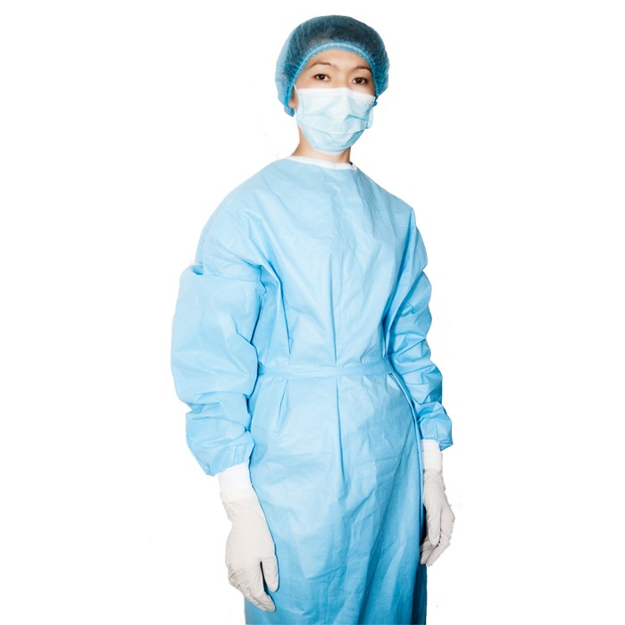 | 455 (плотность 28)  648 (плотность 40)
Маска медицинская взрослая | Трехслойная на резинке . Цвет ;голубой | 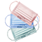 | 15
Шапочка клип-берет нестерильная | Цвет ;белый ,голубой, зеленый  Плотность 10  От1-99шт  От 100шт |  | 19  15
Бахилы низкие полиэтиленовые  нестерильные | Цвет ; ,голубой, зеленый  Плотность 13  Плотность 11 | 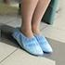 | 10  8
Нижнее белье нестерильное | Трусики стринги | 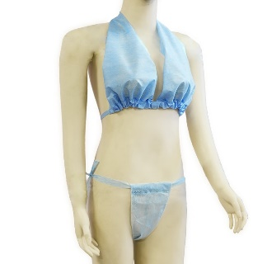 | 32  (плотность 28)  33 (плотность 40)
Проктологические шорты нестерильные | Размер L .M. | 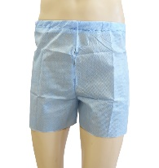 | 155  (плотность 28)  195 (плотность 40)
Накидка для посетителей нестерильная |  |  | 160  (плотность 28)  203 (плотность 40)
Нарукавники нестерильные |  |  | 119 (плотность 40)
Шприцы «Dolce-Pharm» | Инъекционные,безопасные,3-х компонентные с иглами 2мл |  | 15
Шприцы «Dolce-Pharm» | Инъекционные,безопасные,3-х компонентные с иглами 5мл |  | 16,5

Контакты отдела продаж:
г. Астана, ул. Бейбитшилик 43
БЦ, 5 этаж. Офис №516
тел. 8 7172456130, ватцап 8 778 2225436
Email - too.ekohelp@mail.ru
www.ecohelp.kz

